
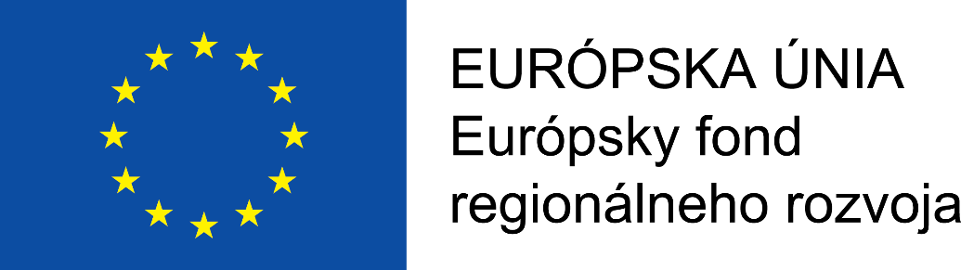


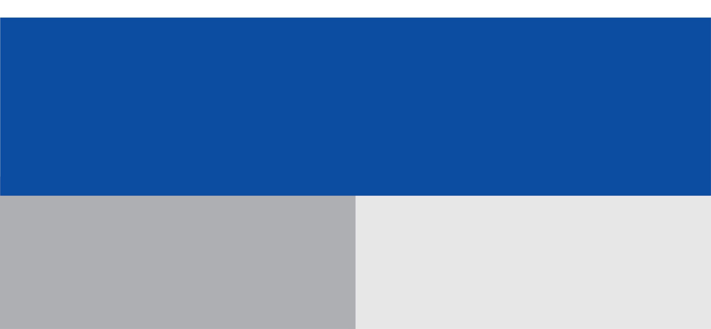

Projekt:

Nákup 9 miestneho vozidla na spoločnú dopravu osôb pre obec Kiarov
26 154,26 EUR
26 154,26 EUR
Obec Kiarov
Prijímateľ:
Nenávratný finančný príspevok:
Zlepšenie dopravnej situácie v odľahlých oblastiach regiónu, zlepšenie dostupnosti dopravy a dopravných prepojení .
Výška finančnej podpory z EÚ:
Cieľ:

